なまえ

かずをかぞえて、ことばをかきましょう。



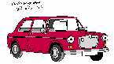

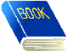

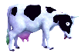

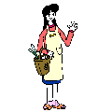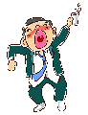
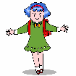

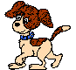

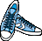
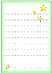1

紙（かみ）
